Verbos de bota: Presente de los verbos con cambios de raíz
Quiero | queremos
quieres | queréis
quiere | quieren
Cambio = o>ue Cambio = e>ie Cambio = e>i
Ejemplo: poder Ejemplo: querer Ejemplo: pedir

puedo | podemos
Puedes | Podèis
puede | pueden
pido | pedimos
pides | pedís
pide | piden

Verbos similares Verbos similares Verbos similares

- jugar (u>ue)
- acostarse
- almorzar
- contar
- costar
- devolver
- dormir
- encontrar
- recorder
- volar
- volver

- perder
- empezar
- preferir
- pensar
- divertirse
- despertarse
- sentirse
- mentir
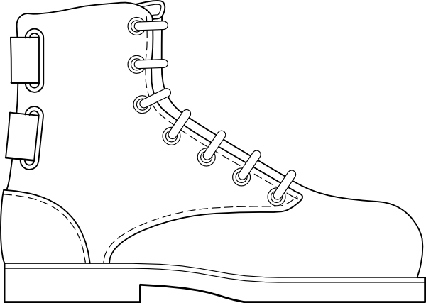
- cerrar
- comenzar
- entender

- servir
- repetir
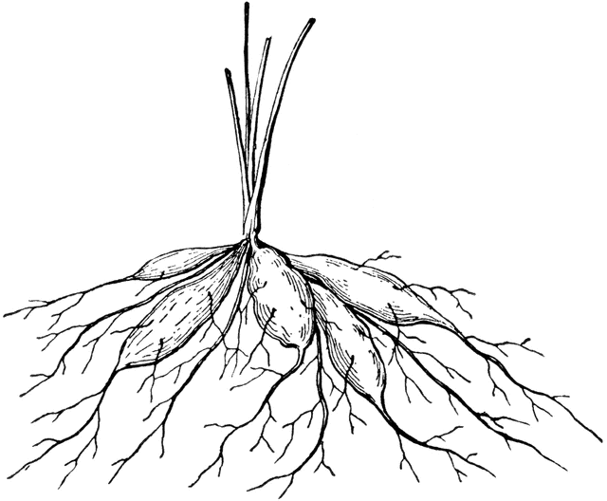
- reír
- sonreír
- seguir
- vestirse

Raíz ^
Bota

- contar
- co

